Фотоотчет недели познания «Любопытные почемучки» в старшей (разновозрастной) группе

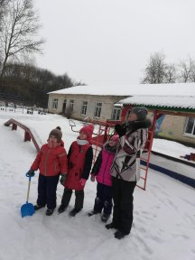
Наблюдение за погодой с детьми средней и старшей подгрупп.
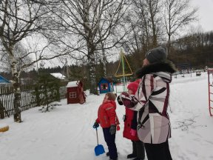
Наблюдение-беседа «Птицы зимой» со старшими дошкольниками.

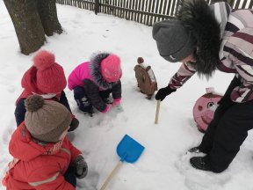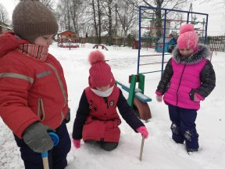
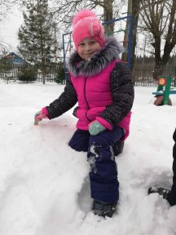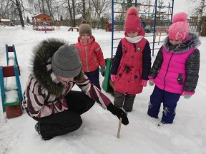
Наблюдение за глубиной снега с детьми старшей и подготовительной подгрупп.

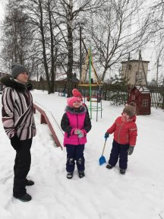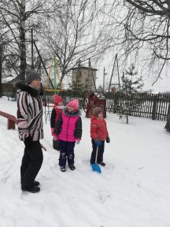
Наблюдение за деревьями с детьми средней группы.

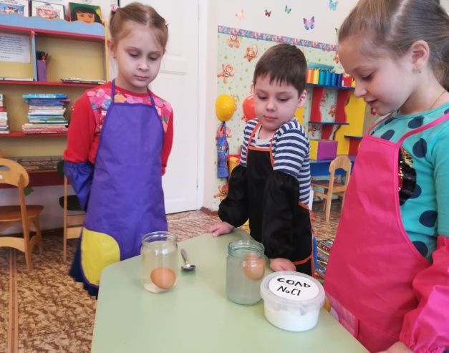
Проведение опытов с детьми средней, старшей, подготовительной подгрупп.
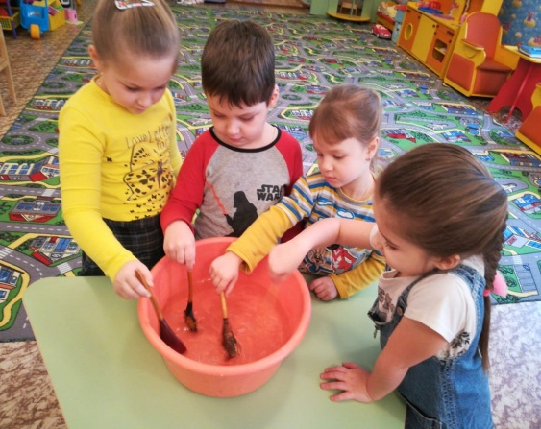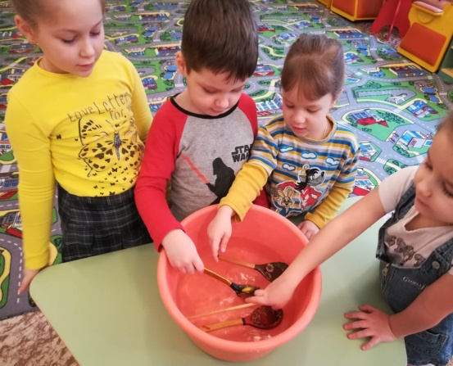
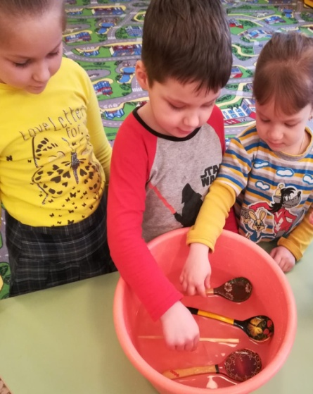
Исследование «Дерево умеет плавать» с детьми средней и старшей подгрупп.

